BÀI TẬP HẾT MÔN

MÔN  : Phương pháp số trong Hải dương học

LỚP  : K57 – Hải dương học

HỌ VÀ TÊN  : Mai Hoài Thu

MÃ SV  : 12000853

**Bài tập 2: BÀI TẬP VỀ SÓNG ÂM TRUYỀN TRONG NƯỚC**

***Đề bài:*** Cho phương trình sóng

(∇2 -

Giải bài toán tìm mode dao động sóng với c(z):

c(0)=1500, c(1000)=1450 c là hàm tuyến tính theo độ sâu. Mật độ $r_{0}=1.02$

Tính: K và các mode dao động tương ứng với 5 mode lớn nhất.

***Lời giải:***

1. ***Cơ sở lý thuyết:***

* Với phương trình sóng (∇2 -

Trong đó: ∇2 là toán tử Laplace, c là tốc độ truyền âm trong nước biển, z là độ sâu của vùng biển đang xét, thời gian t và áp suất âm p.

Nghiệm của bài toán là một tập các mode dao động, trong đó mode N sẽ có N điểm bằng 0. Vì vậy lưới chia phải đủ nhỏ để đảm bảo rằng các mode cao có đủ độ phân giải cần thiết, thường với 10 điểm cho nửa sin là chấp nhận được. Ngoài ra với các mode cao, trị riêng nhỏ và rất gần nhau, vì vậy việc giả bài toán này cho các mode cao thường rất phức tạp.

* Phương trình này không thể giải được nên cần biến đổi để quá trình giải được dễ dàng hơn => ta dùng phương pháp tách biến tìm nghiệm P dưới dạng áp suất âm p(r,z,t).

p(r,z,t) = $\sum_{m=1}^{∝}{Q_{m}\left(r\right)P_{m}(z)e^{iωt}}$

Với: r là một biến thể hiện khoảng cách, Q theo bán kính tán xạ, P theo chiều sâu z (chiều sâu z<<chiều ngang của biển), t là thời gian, i là số ảo $\sqrt{1}$ = -1, tốc độ góc ω=2f.

* Hàm vận tốc âm c tuyến tính theo độ sâu, với c(0)=1500 m/s, c(1000)=1450m/s.

Theo bài ra ta có mô hình sự biến đổi vận tốc âm từ mặt xuống đáy như hình dưới :

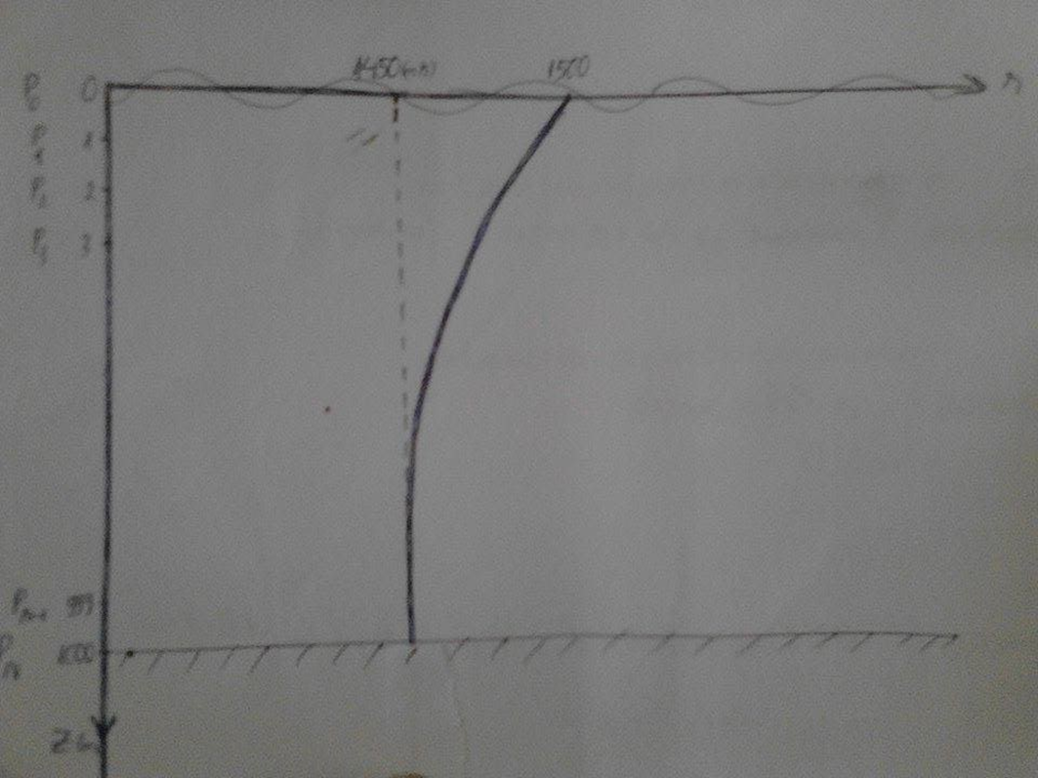

* Xét các điều kiện biên:
* Mặt hở: P(0) =0
* Đáy cứng: $\frac{∂P}{∂Z}│ _{Z_{ }=Z_{N}}=0$

(thực tế là lớp đáy không cứng mà có thể là một lớp trầm tích hoặc là đá).

* Điều kiện liên tục: :

$\frac{∂P}{∂Z}│ _{Z_{ }=H^{+}}=\frac{∂P}{∂Z}│ _{Z_{ }=H^{-}}$ (Coi như có tính liên tục từ mặt biển xuống đáy biển)

Phương trình cho P có dạng thỏa mãn :

$$ρ_{0}\left(z\right)\frac{∂}{∂z}\left[\frac{1}{ρ_{0}\left(z\right)}\frac{∂P_{m}\left(z\right)}{∂z}\right]+\left[\frac{ω^{2}}{c^{2}\left(z\right)}-k_{H,m^{2}}\right]P_{m}\left(z\right)=0$$

$ρ$ là mật độ của nước, $ρ$ = const.

* Áp dụng phương pháp sai phân hữu hạn, ta chia lưới thành các ô nhỏ với N điểm, bước sai phân bằng h.
$$\frac{∂^{2}P}{∂z^{2}}+\left(c-k\right)P=0$$

$$\frac{∂^{2}P_{m}\left(z\right)}{∂z^{2}}+\left[\frac{ω^{2}}{c^{2}(z)}-k_{H,m^{2}}\right]P_{m}\left(z\right)=0 (*)$$

* Triển khai dãy Taylor của P:
$$P_{j+1}= P_{j}+{P^{'}}_{j}h+{P^{''}}_{j}\frac{h^{2}}{2!}+{P^{(3)}}_{j}\frac{h^{(3)}}{3!}+…$$

$$P_{j-1}= P_{j}-{P^{'}}_{j}h+{P^{''}}_{j}\frac{h^{2}}{2!}+{P^{(3)}}_{j}\frac{h^{(3)}}{3!}+…$$

* Loại bỏ các vô cùng bé ta có : (với $θ(h)$ là một sai số phụ thuộc vào h)
$$P_{j+1}= P_{j}+{P^{'}}_{j}h+{P^{''}}_{j}\frac{h^{2}}{2}$$

$$P_{j-1}= P_{j}-{P^{'}}_{j}h+{P^{''}}_{j}\frac{h^{2}}{2}$$

* ${P''}_{j}= \frac{P_{j+1}+P_{j-1}-2P_{j}}{h^{2}}$ = $\frac{∂^{2}P}{∂z^{2}}$ (**) (CT sai phân với bước sai phân bằng h)
* Thay vào phương trình sóng (*) ta có :

$$\frac{P_{j+1}+P_{j-1}-2P_{j}}{h^{2}}+\left[\frac{ω^{2}}{c^{2}}-k^{2}\right]P_{j}=0$$

hay

$$\frac{P_{j+1}+P_{j-1}}{h^{2}}+\left[\frac{ω^{2}}{c^{2}}-k^{2}-\frac{2}{h^{2}}\right]P_{j}=0$$

* Viết phương trình cho tất cả các điểm:
* Ta có phương trình tại các điểm không phải biên (tất cả các điểm ở giữa) 1<j<N ta có phương trình:
$$P_{j-1}+\left[-2+h^{2}\left(\frac{ω^{2}}{{c^{2}}_{j}}-k^{2}\right)\right]P_{j}+P_{j+1}=0$$

* Tại điểm đáy

Ta có: : $\frac{∂P}{∂Z}│ _{Z_{ }=Z_{N}}$ = ${P'}_{N}$ =0 ; ${P'}_{N-1}=\frac{P_{N}-P_{N-1}}{h}= \frac{-P_{N-1}}{h}$ (CT sai phân tiến)

${P'}_{N}=h{P''}_{N-1}+{P'}_{N-1}$ =0 => ${P''}_{N-1}$ = $\frac{-{P'}_{N-1}}{h}$ $= \frac{-P_{N-1}}{h}$

Nên $\frac{∂^{2}P}{∂z^{2}}= \frac{-P_{N-1}}{h}$

Thay vào phương trình (*) ta được phương trình cho các điểm ở đáy:

$$\frac{-P_{N-1}}{h^{ }}+\left[\frac{ω^{2}}{c^{2}}-k^{2}\right]P_{N-1}=0$$

* Tại điểm mặt: P(0) =0 và từ công thức (**) ta được :

$\frac{∂^{2}P}{∂z^{2}}│ _{Z_{ }=Z_{1}}={P''}_{1}=\frac{P_{2}-2P_{1}}{h^{2}}$

Thay vào phương trình (*) ta được phương trình cho các điểm mặt:

$\frac{P_{2}-2P_{1}}{h^{2}}+\left[\frac{ω^{2}}{c^{2}}-k^{2}-\frac{2}{h^{2}}\right]P_{1}$ = 0

* Viết dưới dạng ma trận, ta thu được hệ phương trình đại số **A(k2)P = 0**. Trong đó P là vecto áp suất âm của mỗi phần tử là giá trị áp suất tại nút lưới , k chính là số sóng cùng các điều kiện biên ma trận A được xác định như sau:

A= $\left[\begin{matrix}d_{0} & e_{0} & & & & & \\ g_{1} & d_{1} & e_{1} & & & & \\ & g_{2} & d_{2} & e_{2} & & & \\ & & … & … & … & & \\ & & & g_{N-2} & d_{N-2} & e_{N-2} & \\ & & & & g_{N-1} & d_{N-1} & e_{N-1} \\ & & & & & g_{N} & d_{N}\end{matrix}\right]$ P = $\left[\begin{matrix}P_{1} \\ P_{2} \\ P_{3} \\ … \\ P_{N-2} \\ P_{N-1} \\ P_{N}\end{matrix}\right]$

Trong đó :

$d_{i=2;N=1}=\frac{-2+h^{2}\left(\frac{ω^{2}}{c_{1}^{2}}-k^{2}\right)}{hρ}$; $d_{N}=\frac{-2+h^{2}\left(\frac{ω^{2}}{c_{N}^{2}}-k^{2}\right)}{2hρ}$; $g_{i=2;N=1}=e_{i=2;N=1}=\frac{1}{hρ}$

Các giá trị của ma trận A trên hang thứ j tương ứng với lớp phân cách:

$$d_{M}=\frac{-1+(\frac{ω^{2}}{{c^{2}}_{w}}-k^{2})h_{w}}{2{h_{w}ρ}_{w}}+\frac{-1+\frac{(\frac{ω^{2}}{{c^{2}}_{w}}-k^{2})h_{s}}{2}}{2{h_{s}ρ}_{s}}$$

$g_{M}=\frac{1}{{h_{w}ρ}_{w}}$ ; $e_{M}=\frac{1}{{h_{s}ρ}_{s}}$

* Tại đường chéo chính của ma trận A chúng ta có $d_{i}$ là hàm bậc nhất của k2 (cũng là tham số chưa biết). Vì vậy phương trình có thể viết dưới dạng **(A-I $k^{2}$)P = 0,** với **I** là vetor đơn vị **.** Giải ma trận A cùng các điều kiện biên, bài toán trở thành bài toán hàm trị riêng.
* Nghiệm là các giá trị áp suất P tương ứng với mỗi giá trị riêng k

p(r,z) = $\frac{i}{\left(z_{s}\right)\sqrt{8}}e^{-i/4}\sum_{m=1}^{∝}{P_{m}(z)\frac{e^{ik_{H,}}}{\sqrt{k_{H,m}}}}$

Mỗi nghiệm P tương ứng với 1 ω

1. ***Chương trình trên matlap giải bài toán và đưa ra nghiệm:***

*Chương trình giải trên matlap:*

function fhsong() % tao ham function ftsong()

close all; % dong tat ca cac chuong trinh

dh=1; % gan dh la khoang cach 2 nut lien tiep, dh=1 mét

ro=1.02; % gan ro la mat do nuoc bien ro=1.02 g/m3

f=5500; % gan f la tan so song, f=5500hz

D=1000; % gan D la do sau,D= 1000mét

N=ceil(D/dh); % gan N la so nut luoi, lam tron den so nguyen

c=linspace(1500,1450,N); % tao vector van toc c tuyen tinh bien doi tu 1500m/s tren lop mat xuong con 1450m/s o lop day, voi N la so phan tu cua vecto (so diem nut).

clf; %xoa cac bieu do hien tai

z=dh:dh:D; % dai cac gia tri cua z

% giai voi dieu kien bien tren

%view(0,-90);

A=make_model_2(dh,c,f,N);

[V,K2]=SolveEigsA(A); %eigs chi giai mot so vector rieng cua tri so rieng, cang di xa bien, anh huong lop bien den cong cang nho.

%Phan ve 1 % lenh SUBPLOT(m,n,p) chia cua so do hoa thanh m*n vung de ve nhieu do thitren cung mot cua so

subplot(1,5,1); % ve do thi tai vi tri 1 trong bieu do 1 hang, 5 cot

plot(c,dh:dh:D); % ve do thi tuyen tinh van toc c trong khong gian 2 chieu

view(0,-90);

subplot(1,5,2); % ve do thi tai vi tri 2 trong bieu do 1 hang, 5 cot

plot(V(:,1),(dh:dh:D)); % ve do thi tuyen tinh theo do sau, trong khong gian 2 chieu dang song cho cot thu 1 cua ma tran V

view(0,-90);

subplot(1,5,3); % ve do thi tai vi tri 3 trong bieu do 1 hang, 5 cot

plot(V(:,2),(dh:dh:D)); % ve do thi tuyen tinh theo do sau, trong khong gian 2 chieu dang song cho cot thu 2 cua ma tran V

view(0,-90);

subplot(1,5,4); % ve do thi tai vi tri 4 trong bieu do 1 hang, 5 cot

plot(V(:,3),(dh:dh:D)); % ve do thi tuyen tinh theo do sau, trong khong gian 2 chieu dang song cho cot thu 3 cua ma tran V

view(0,-90);

subplot(1,5,5); % ve bieu do tai vi tri 5 trong bieu do 1 hang, 5 cot

plot(V(:,4),(dh:dh:D)); % ve do thi tuyen tinh theo do sau, trong khong gian 2 chieu dang song cho cot thu 4 cua ma tran V

hold on; % hien cac vach ke tren bieu do

[K2(:)] % khai bao ma tran K2

% tinh truong song

mode =5;

r = 100:1:1000; % tao chuoi r tu 100 den 1000, voi buoc tre la 1

r=r*1e3; % nhan chuoi r voi 1000

zSource= ceil(D/dh/(5/3));

Pzr=Pressure(K2(1:mode),V(:,1:mode),r,zSource);

[zz rr]=meshgrid(z,r);

%phan ve 2

figure(2);

view(0,-90);

surface(rr,zz,abs(Pzr')); % abs(Pzr’) modun so phuc Pzr’

ylabel('dosau(m)') % dat ten cho truc trong bieu do la do sau

shading interp

colorbar;

function A = make_model_2 (dh,c,f,N) % mo ta ham function A

g=ones(1,N-1); % dua ra mot ma tran don vi voi 1 hang, N-1 cot

omega=2*pi()*f; % gan omega la toc do goc truyen am

d=-2+dh.^2.*omega^2./c.^2.*ones(1,N);

A=diag(d) + diag(g,1) + diag(g,-1);

A(1,2)=0.5; % chi phan tu A(1), A(2)

function [V,K2]=SolveEigA(A)

[V,K2]=eig(A);

Dau(V)= V(1,:)/abs(V(1,:))

dau(V)=diag(dau(V));

V=V.*dau(V);

K=diag(K2);

[K2, index]=sort(K2); % sap xep cac phan tu cua ma tran K2 theo thu tu tang dan

index=flipud(index); % dao hang tu tren xuong duoi

K2=flipud(K2); % dao hang ma tran K2 tu tren xuong duoi

K2=sqrt(K2); % tinh can bac hai cac phan tu ma tran K2

%V=fliplr(V);

function [V,K2]=SolveEigsA(A)

[V,K2]=eigs(sparse(A),50,'lm'); % dua ra gia tri rieng cua vector A

K2=diag(K2); % dua ra duong cheo chinh cua ma tran K

K2=sqrt(K2); % tinh can bac hai cac phan tu ma tran K2

function Pzr=Pressure(K2,V,r,zSource);

Pzk = V*diag(V(zSource,:));

Pkr = K2(:)*reshape(r,1,length(r));

Pkr = exp(i*Pkr)./sqrt(Pkr);

Pzr = Pzk*Pkr *i*exp(i*pi()/4)/sqrt(8*pi);

*Kết quả:*

* Với chương trình trên ta tìm được mà trận A có dạng :

A= $\left[\begin{matrix}528.7654 & 1.0000 & 0 & 0 & 0 & 0 \\ 1.0000 & 528.8008 & 1.0000 & 0 & 0 & 0 \\ … & … & … & … & … & … \\ 0 & 0 & 0 & 1.0000 & 565.9618 & 1.0000 \\ 0 & 0 & 0 & 0 & 1.0000 & 566.0010\end{matrix}\right]$

* Bảng 5 giá trị K lớn nhất.

|  |  |
| --- | --- |
| Stt | K |
| 1 | 23.8280 |
| 2 | 23.8238 |
| 3 | 23.8204 |
| 4 | 23.8174 |
| 5 | 23.8147 |

* Các mode dao động được biểu diễn qua hình vẽ sau:

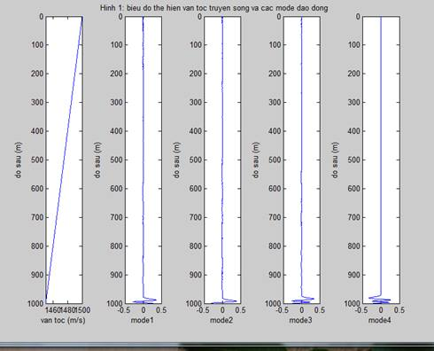

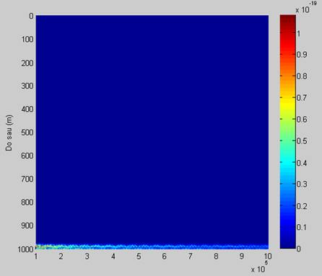

Nhận xét:

* Năng lượng sóng tập trung ở đáy, biến đổi mạnh như vậy là do pha $e^{iωt}$. Trong khi năng lượng ở đáy rất nhỏ, nghĩa là có sự tắt dần âm trong nước biển
* Vận tốc truyền sóng âm giảm dần xuống đáy, nhưng giảm ít. Từ 1500m/s ở lớp mặt xuống 1450m/s ở độ sâu 1000m.